Работа № 10
УСТРОЙСТВО И РАБОТА МАШИН ДЛЯ УБОРКИ
КАРТОФЕЛЯ И САХАРНОЙ СВЕКЛЫ

Продолжительность аудиторного изучения темы – 1 час.

10.1 Цель работы

1. Ознакомиться со способами уборки картофеля и сахарной свёклы.
2. Изучить конструкцию и техническую характеристику картофелекопателей, картофелеуборочных комбайнов и машин для послеуборочной обработки картофеля.
3. Ознакомиться с общим устройством ботвоуборочной машины БМ-6Б, корнеуборочных машин РКС-6, КС-6Б, и свеклопогрузчика СПС-4,2А, технологическим процессом их работы и техническими характеристиками.
4. Уяснить организацию работ по уборке картофеля и сахарной свёклы.

10.2 Материальное обеспечение

- Картофелекопатель КТН-2В.
- Картофелеуборочные комбайны КПК-2.
- Ботвоуборочная машина БМ-6А.
- Корнеуборочная машина КС-6Б.
- Комплект учебных плакатов и учебные фильмы.
- Материалы лекций и методические указания.

10.3 Методические указания

Для успешного применения машинной уборки как при возделывании, так и при выведении новых сортов картофеля необходимо добиваться, чтобы растения образовывали компактные гнезда, нераскидистый куст ботвы, имели выравненные клубни округлой формы с прочной кожицей и мякотью, массой 80...200 г, легко отделяющиеся от столонов. Картофель убирают картофелекопателями и комбайнами.
Картофелекопатели извлекают клубни из почвы и укладывают их на поверхность поля в валок. Подбирают клубни вручную, что связано с большими затратами труда.
При прямом комбайнировании комбайн выкапывает клубни, отделяя их от почвы и ботвы, собирает в бункер и выгружает в рядом движущийся транспорт. Собранный картофель отвозят на картофелесортировальный пункт.
Картофелеуборочные комбайны должны собирать в бункер или подавать в тару не менее 95 % клубней, количество поврежденных клубней не должно превышать 5 %. Потеря клубней массой более 15 г допускается не более 3 %.
Для поточной уборки и послеуборочной обработки картофеля применяют технологические комплексы машин, включающие в себя ботвоуборочные машины, копатели, комбайны, сортировальные пункты. Ботву убирают ротационной косилкой-измельчителем КИР-1,5Б или ботводробителями УБД-3, БД-4, БД-6 и УМВК-1,4.
К началу уборки корнеплоды расположены в рядках на расстоянии 15...25 см один от другого. Середины корнеплодов в основном совпадают с осевыми линиями рядков. Одна часть головок корнеплодов выступает над почвой, другая - погружена в нее или находится на уровне поля. Средняя масса корнеплодов 0,4....0,6 кг, диаметр 5...14 см. Ботва составляет 30...40 % всего урожая, длина листьев - 14...60 см. Для повышения качества работы уборочных машин перед уборкой проводят рыхление почвы в междурядьях на глубину 10...12 см культиватором УСМК-5,4В или КМС-5,4. Свеклу убирают одно-, двух- и трехфазным способами.
Наиболее распространен двухфазный способ уборки свеклы. Его осуществляют шести- или четырехрядными комплексами. При ширине междурядий 45 см используют шестирядный комплекс, включающий в себя ботвоуборочные машины БМ-6Б, МБП-6, МБК-2,7 и корнеуборочные машины КС-6Б, КС-6В, РКС-6, РКМ-6, МКП-6. Свеклу, посеянную с междурядьем 60 см, убирают четырехрядным комплексом, состоящим из ботвоуборочных машин БМ-4А и корнеуборочных машин РКМ-4.
В зависимости от обеспеченности транспортом и погодных условий применяют поточную, перевалочную и поточно-перевалочную технологии уборки.

Пользуясь материалами лекций, учебной литературой и плакатами, изучить:
- Основные способы уборки картофеля и сахарной свёклы;
- Устройство и техническую характеристику картофелекопателей КТН-2В, КБН-1А, КСТ-1,4, УКВ-2А; картофелеуборочных комбайнов ККУ-2А «Дружба», КПК-3, КПК-2-01, КСК-4;
- Устройство картофелесортировочного пункта КСП-15Б;
- Устройство и техническую характеристику ботвоуборочной машины БМ-6Б, свеклоуборочного комбайна КС-6Б;
- Устройство свеклопогрузчика-очистителя СПС-4,2;
- При изучении темы обратить внимание на способы и организацию уборки картофеля,
- сахарной свёклы и технологические регулировки машин, влияющие на качественные показатели работ.

10.4 Задание

1. Указать основные элементы и изучить назначение, общее устройство, технологический процесс работы и регулировки картофелекопателей:
а) картофелекопатель КТН-2В
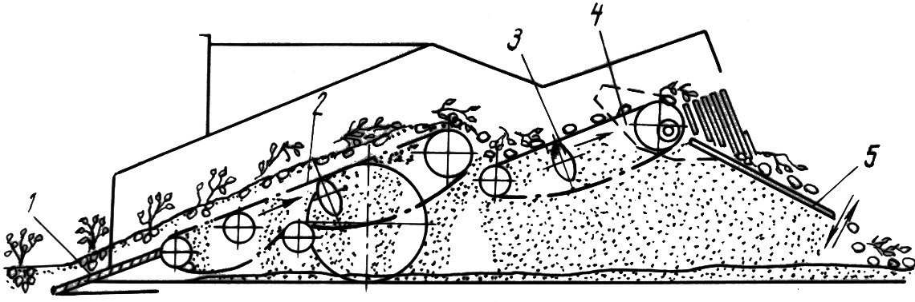
_________________________________________________________________________________________________________________________________________________________________________________________________________________________________________________________________________________________________________________________________________________________________________________________________________________________________________

б) скоростной картофелекопатель КСТ-1,4
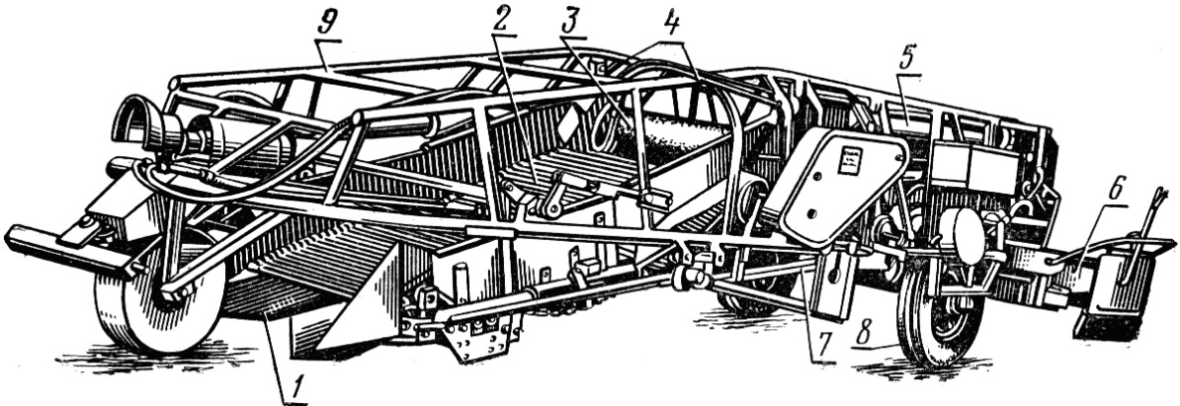
а
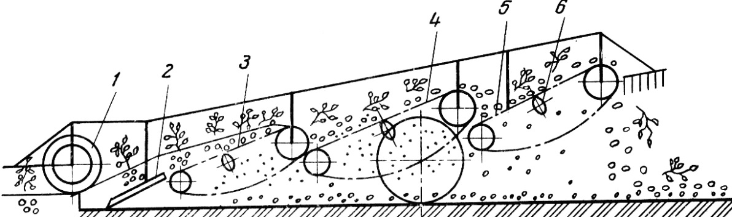
б
___________________________________________________________________________________________________________________________________________________________________________________________________________________________________________________________________________________________________________________________________________________________________________________________________________________________________________________________________________________________________________________________________________________________________________________________________________________

2. Указать основные элементы и изучить назначение, общее устройство, технологический процесс работы и регулировки картофелеуборочных комбайнов:
а) комбайн КПК-3
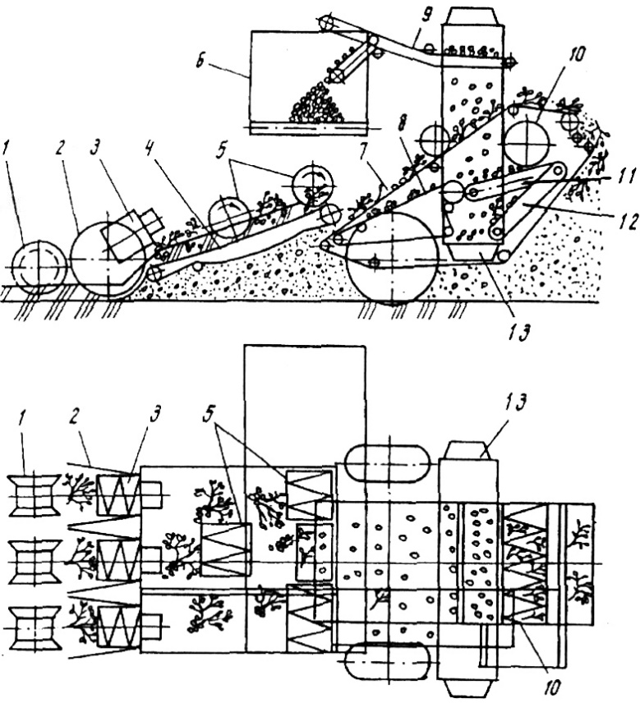
____________________________________________________________________________________________________________________________________________________________________________________________________________________________________________________________________________________________________________________________________________________

б) комбайн ККУ-2А «Дружба»
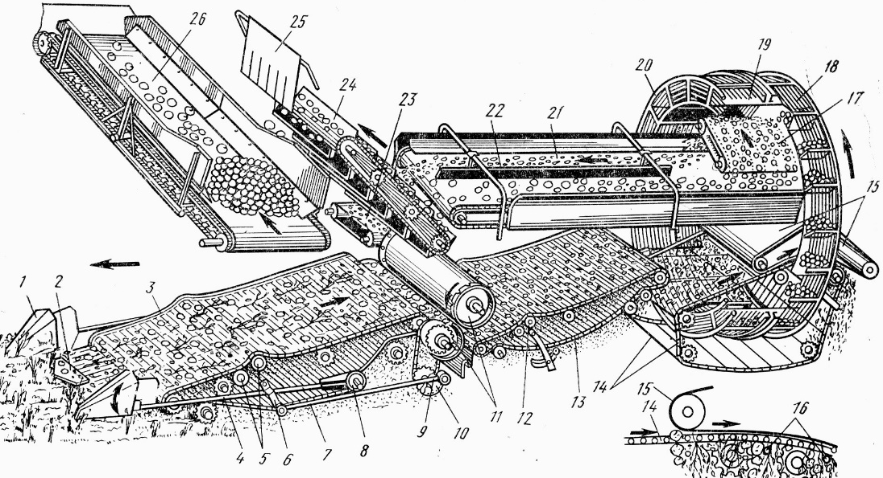
_________________________________________________________________________________________________________________________________________________________________________________________________________________________________________________________________________________________________________________________________________________________________________________________________________________________________________
3. Указать основные элементы и изучить назначение, общее устройство, технологический процесс работы и регулировки машин для послеуборочной обработки картофеля:
а) роликовая сортировка КСЭ-15Б и сортировальный пункт КСП-15В
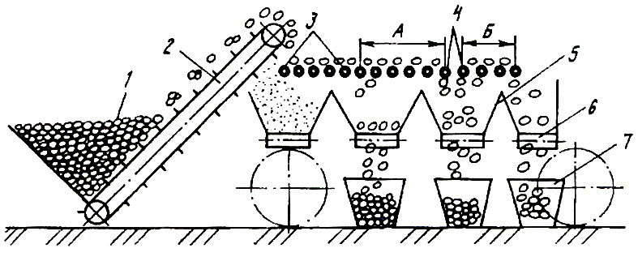
____________________________________________________________________________________________________________________________________________________________________________________________________________________________________________________________________________________________________________________________________________________________________________________________________________________________________________________________________________________________________________________________________________________________________________________________________________________________________________________________________________________________________________________________________________________________________________________________________________________________________________________________________________________________________________________________________
а
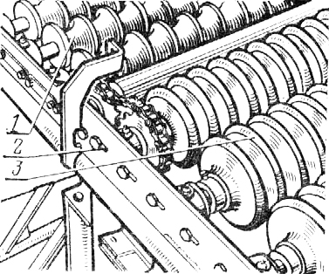
б

4. Указать основные элементы и изучить назначение, общее устройство, технологический процесс работы и основные регулировки ботвоуборочной машины БМ-6Б.
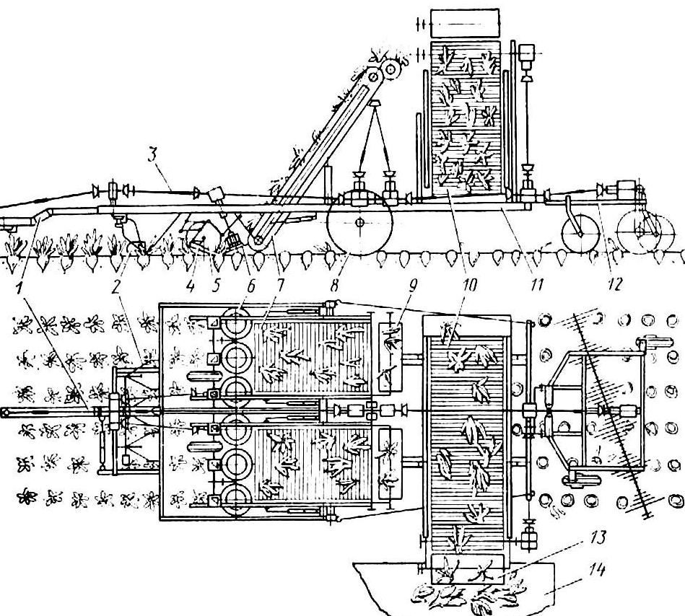
_________________________________________________________________________________________________________________________________________________________________________________________________________________________________________________________________________________________________________________________________________________________________________________________________________________________________________
____________________________________________________________________________________________________________________________________________________________________________________________________________________________________________________________________________________________________________________________________________________________________________________________________________________________________________________________________________________________________________________________________________________________________________________________________________________________________________________________________________________________________________________________________________________________________________________________________________________________________________________________________________________________________________________________________
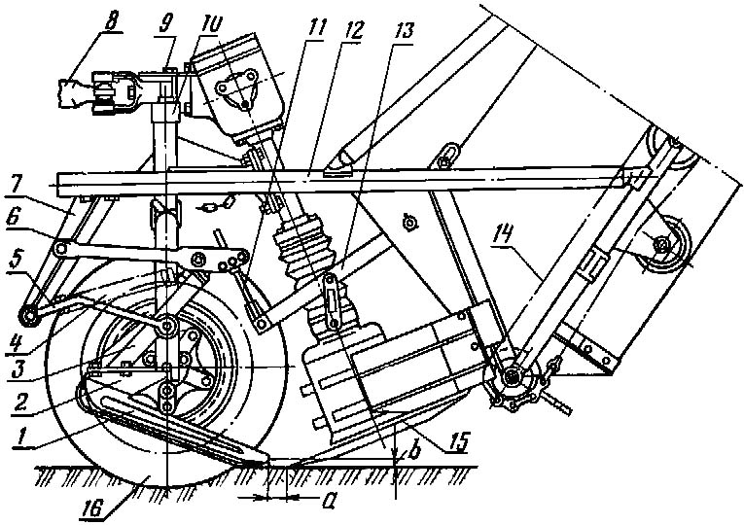
_____________________________________________________________________________________

5. Указать основные элементы и изучить назначение, общее устройство, технологический процесс работы и регулировки корнеуборочных машин:
а) корнеуборочная машина КС-6Б
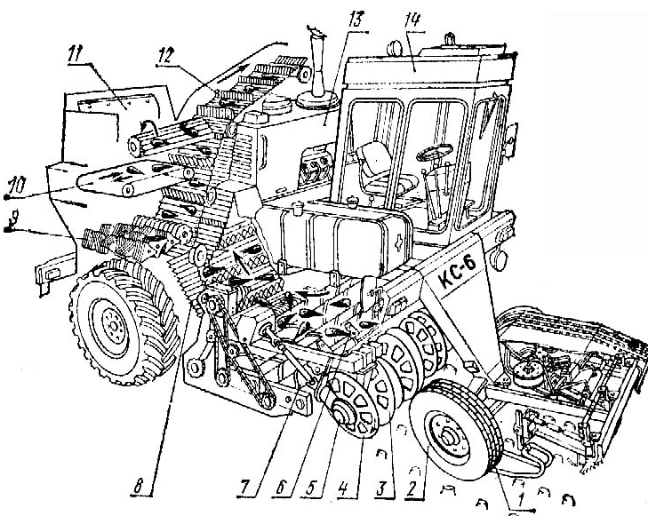
________________________________________________________________________________________________________________________________________________________________________________________________________________________________________________________________________________________________________________________________________________________________________________________________________________________________________________________________________________________________________________________________________________________________________________________________________________________________________________________________________________________________________
б) самоходный свеклопогрузчик-очиститель СПС-4,2А
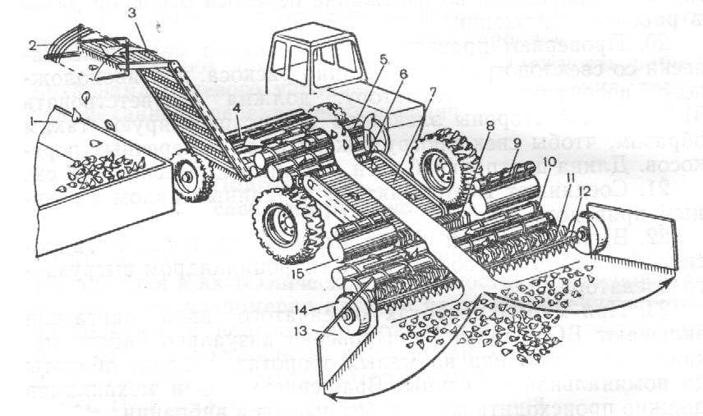
______________________________________________________________________________________________________________________________________________________________________________________________________________________________________________________________________________________________________________________________________________________________________________________________________________________________________________________________________________________________________________________________

10.5 Контрольные вопросы

- Какие способы уборки картофеля вы знаете?
- Какие машины применяются для уборки ботвы картофеля?
- Назовите рабочие органы картофелеуборочного комбайна.
- Какие агротехнические требования предъявляются к картофелеуборочным машинам?
- Как устроен и работает картофелекопатель элеваторного типа?
- Перечислить основные отличия КПК-2 от КПК -3.
- Какие способы уборки сахарной свеклы вы знаете?
- Какие агротехнические требования предъявляются к машинам для уборки сахарной свеклы?
- Как устроена самоходная ботвоуборочная машина БМ-6Б?
- Как устроена самоходная корнеуборочная машина КС-6Б?
- Для чего нужен и как устроен комкодробитель у КС-6Б?

Работу выполнил:
Работу принял:

